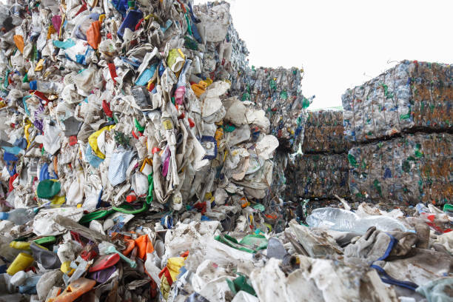
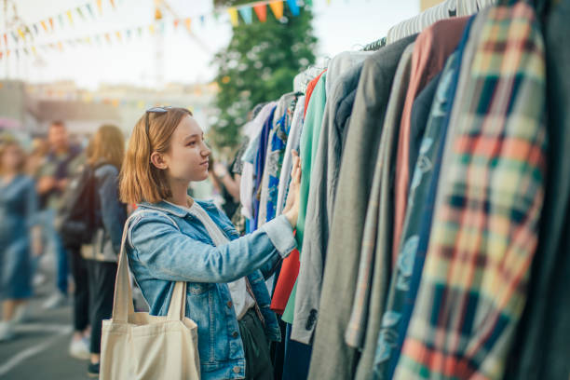
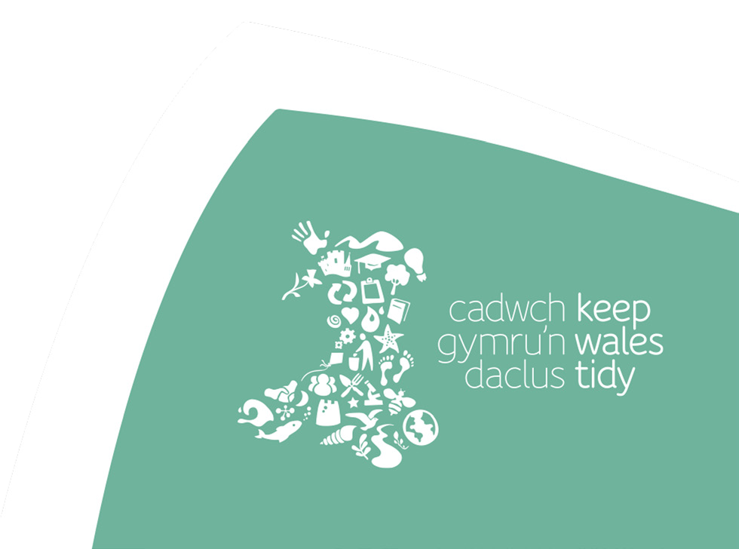
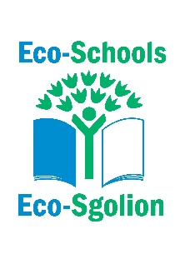
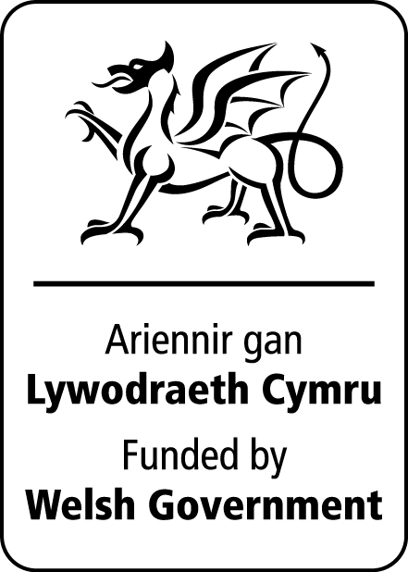
Ffasiwn Gylchol
Ailfeddwl ffasiwn er mwyn ei wneud yn fwy cylchol

Cysylltiadau â’r Cwricwlwm
Dilyniant Cam 4

Cysylltiadau â’r Cwricwlwm
Dibenion: Dinasyddion, moesegol, gwybodus
Cyfranwyr mentrus, creadigol
Dysgwyr uchelgeisiol medrus

Meysydd Dysgu a Phrofiad a Datganiadau’r Hyn sy’n Bwysig:

Gwyddoniaeth a Thechnoleg

• Mae meddwl dylunio a pheirianneg yn cynnig ffyrdd technegol a chreadigol o ddiwallu anghenion a dymuniadau cymdeithas.

• Mae cyfrifiant yn sail i’n byd digidol.

Dyniaethau
- Mae archwilio ac ymchwilio yn ysbrydoli chwilfrydedd am y byd ei orffennol, ei bresennol a’i dyfodol.
- Mae ein byd naturiol yn amrywiol ac yn ddeinameg, wedi’i ddylanwadu gan brosesau a gweithredoedd dynol.
- Mae dinasyddion gwybodus, hunan ymwybodol yn ymgysylltu â’r heriau a’r cyfleoedd sy’n wynebu dynolryw ac yn gallu cymryd camau gweithredu ystyriol a moesegol.

Iechyd a Lles
- Mae ein penderfyniadau’n effeithio ar ansawdd ein bywydau a bywydau eraill
- Mae’r ffordd yr ydym yn ymgysylltu â dylanwadau cymdeithasol yn ffurfio pwy ydym ac yn effeithio ar ein hiechyd a’n lles.

Celfyddydau Mynegiadol
- Mae ymateb a myfyrio fel arlunydd a chynulleidfa yn rhan annatod o ddysgu yn y celfyddydau mynegiadol.

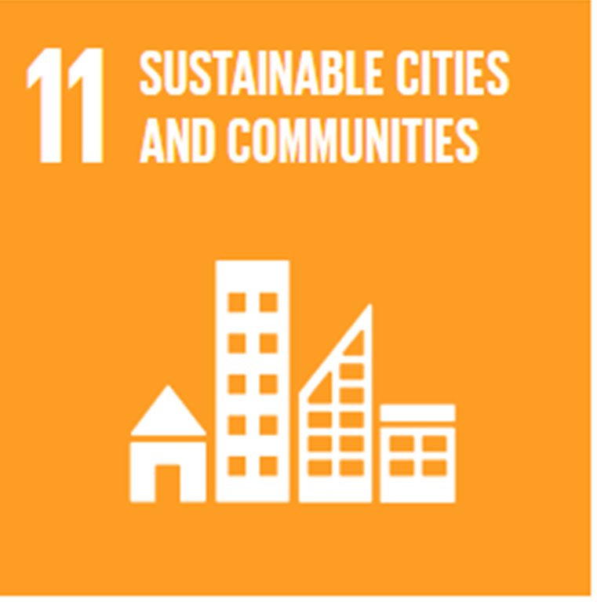
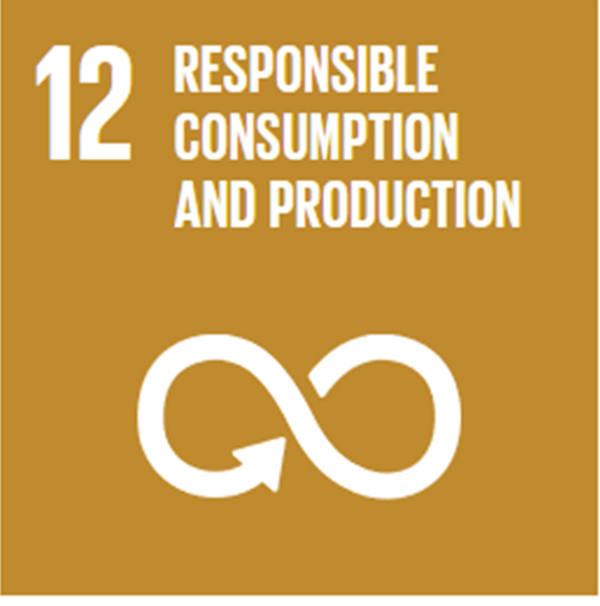
Nodau Byd-eang

Gweithgaredd

Mae angen:
Cyflwyniad Ffasiwn Gylchol
Mynediad at y we (i unigolion a pharau)

- Gwyliwch y Fideo Ffasiwn Gylchol (2.03 munud, sleid 2)
- Trafodwch y ffeithiau Ffasiwn Gyflym (sleidiau 3 – 5)
- Gofynnwch i’r dysgwyr feddwl am frandiau/sefydliadau y maen nhw’n credu sy’n gylchol neu’n gynaliadwy. Yna ewch drwy’r adran sy’n rhoi gwybodaeth am bob cwmni (yn y nodiadau). Nodwch, detholiad bach o frandiau/sefydliadau cylchol yw’r rhain. Mae eraill ar gael hefyd, e.e. mae gan H&M rai eitemau cynaliadwy.

- Gofynnwch i’r dysgwyr ymchwilio i’r brandiau/sefydliadau hyn ac eraill er mwyn cael ysbrydoliaeth am y brand/sefydliad fasiwn y byddan nhw’n ei greu.
- Mae dysgwyr yn dylunio brand neu sefydliad ffasiwn (drwy ddefnyddio mapiau meddwl, lluniau, cynlluniau, byrddau hwyl, cyfryngau cymdeithasol ac yn y blaen). Anogwch nhw i ystyried –

- Enw, logo, stribed slogan.
- Stori – Mae gan lawer o frandiau cynaliadwy stori wych y tu ôl iddyn nhw
- Beth yw eich cynnyrch a pham? Sut mae’n cael ei werthu/defnyddio?
- Ble mae’n cael ei wneud, pa ddeunyddiau sy’n cael eu defnyddio?
- Beth sy’n ei wneud yn gynaliadwy ac yn gylchol?
- Sut mae’n gallu helpu’r blaned?
- Deunydd pecynnu, gofal, dewisiadau diwedd oes y cynnyrch?
- Unrhyw beth arall sy’n bwysig i bobl wybod am eich brand

- Cyflwynwch y dyluniadau i’r dosbarth a fyddai’n rhoi adborth cadarnhaol

Myfyrio

Wrth ystyried yr hyn rydych chi wedi’i ddysgu am ffasiwn gylchol, pa newidiadau y gallwch chi eu gwneud i’r ffordd rydych chi’n prynu a chael gwared ar eich dillad?

Pa rwystrau y byddai rhai pobl yn eu teimlo sydd i siopa mewn ffordd fwy cynaliadwy? Sut allwn ni oresgyn y rhwystrau hyn?


33-35 Heol yr Eglwys Gadeiriol, Caerdydd, CF11 9HB | 33-35 Cathedral Rd, Cardiff, CF11 9HB
029 2025 6767 keepwalestidy.cymru info@keepwalestidy.cymru
Cadwch Gymru’n Daclus yn gwmni wedi ei gyfyngu trwy warant. Rhif Cwmni: 4011164 Rhif Elusen: 1082058 Rhif TAW: 850 3958 13
Keep Wales Tidy is a Company Limited by Guarantee. Company Registration Number: 4011164 Charity Registration Number: 1082058 VAT Registration Number: 850 3958 13






